关于“福冈新冠警报”与今后的疫情防控举措
中国語

自7月中旬起，新增感染病例及传播路径不明病例出现增加，并导致病床使用率提升。为此。福冈县政府于8月5日启动“福冈新冠警报”，提出了完善医疗服务提供体制的呼吁，并根据聚集性感染的发生状况等因素，向广大县民及事业者提出开展新的防控举措的呼吁。
自8月5日起，病床使用率逐渐增加，目前尚处于难以预判前景的状态。因此，福冈县政府决定继续维持实施“福冈新冠警报”。但是，最近新增感染病例出现减少趋势，积极响应呼吁的饮食店等设施，聚集性感染事件日趋减少。如果按照目前趋势发展，预计医疗服务提供体制的负担将逐渐缓和。

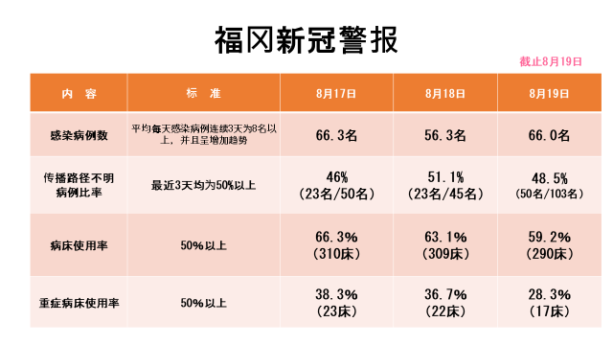

今后，我们将必须与新冠病毒共生共存，难以长期持续实施停业呼吁及避免不必要的外出等强制性举措，需要社会整体推进开展疫情防控举措。
为此，福冈县政府将尽可能降低对社会经济活动的限制，同时立足于谋求实现疫情防控，根据最近的疫情现状，对迄今为止向广大县民、事业者提出的配合呼吁进行内容上的修改，并向开展防止感染对策的事业者提供新的支援。
并且，福冈县政府将密切关注今后的疫情状况等的变化，一旦疫情出现扩大，难以实现医疗服务提供体制的维持及确保时，福冈县政府将再次向广大县民、事业者提出采取进一步措施的请求。

１．关于自8月22日起针对广大县民的配合呼吁
中国語
致广大县民
对于未能遵守各业种指针的含接待活动的饮食店等（※）店铺，应避免前往使用。对于店铺是否已遵守业种指针，如粘贴福冈县发放的“防止感染宣言标贴”，即表明该店铺已采取疫情防控举措，应对是否粘贴该标贴进行确认。

此外，撤销8月8日至21日期间实施的以下呼吁。
・宴会及酒会等餐饮活动限两小时以内，并避免二次会、三次会等活动。

※（１）《新型流感等对策特别措施法施行令》第11条11款11项中规定的娱乐设施内，
・含接待活动的饮食店（指实质含有客人接待活动的店铺，与其店名无关）
・进行酒类提供的饮食店（酒吧、夜总会等）
・进行酒类提供的卡拉OK店
（２）进行酒类提供的其它饮食店（居酒屋等）

根据最近的疫情状况所制定的一般性呼吁
最近，学校及其它教育设施多发聚集性感染事件。有鉴于此，年轻人应慎重行动，避免发生因家庭内感染等因素导致向老年人及容易出现重症化人群的传染
关于多人数的宴会及酒会，应对人数及会场面积、通风条件等因素进行综合考虑，如无法采取彻底的防止感染对策，应避免举办
在使用昼间往返护理（昼间服务）设施时，应参考聚集性感染的发生状况，当出现发热等症状时，应避免使用

福冈县政府
8月20日

